МІНІСТЕРСТВО ОСВІТИ І НАУКИ УКРАЇНИ

ПОЛІСЬКИЙ НАЦІОНАЛЬНИЙ УНІВЕРСИТЕТ

Факультет інженерії та енергетики  
Кафедра електрифікації, автоматизації виробництва та інженерної екології

Кваліфікаційна робота

на правах рукопису

**Наскалов Володимир Олексійович**

УДК 621.359.4

**КВАЛІФІКАЦІЙНА РОБОТА**

1. Аналіз сучасних технологій моніторингу повітряних ЛЕП.

(тема роботи)

141 «Електроенергетика, електротехніка та електромеханіка»

(шифр і назва спеціальності)

Подається на здобуття освітнього ступеня магістр

Кваліфікаційна робота містить результати власних досліджень. Використання ідей, результатів і текстів інших авторів мають посилання на відповідне джерело  
 Наскалов В. О.

(підпис, ініціали та прізвище здобувача вищої освіти)

Керівник роботи

Пясковський Дмитро Володимирович

(прізвище, ім’я, по батькові)

к.т.н., доцент кафедри електрифікації,

автоматизації виробництва та інженерної екології

(науковий ступінь, вчене звання)

Житомир – 2023

**АНОТАЦІЯ**

Наскалов В.О. Аналіз сучасних технологій моніторингу ЛЕП. Кваліфікаційна робота на здобуття освітнього ступеня магістра за спеціальністю 141 – Електроенергетика, електротехніка та електромеханіка – Поліський національний університет, Житомир, 2023.

Основною метою кваліфікаційної роботи є дослідження нових технологій діагностики ліній електропередачі, які є невід'ємною частиною нормального функціонування системи. Діагностика трудомістке завдання, що вимагає вирішення ряду завдань з організацією управління, прогнозуванням і моніторингом природних і техногенних ситуацій.

Виконані в кваліфікаційній роботі дослідження дозволили виявити деякі слабкі місця діагностики та сформулювати пропозиції щодо використання радіотехнічного методу виявлення місць пошкодження елементів ЛЕП

**Ключові слова:** линия электропередачи, мониторинг, спектр перешкод, радіотехнічний контроль.

ABSTRACT

Naskalov V.O. Analysis of modern technologies for power line monitoring. Qualification work for obtaining a master's degree in specialty 141 - Electric power, electrical engineering and electromechanics - Polissia National University, Zhytomyr, 2023.

The main purpose of the qualification work is the study of new technologies for diagnostics of the power transmission line, which is an integral part of a normally functioning system. Diagnosis of the labor-intensive task, which requires solving a number of tasks related to the organization of management, forecasting and monitoring of natural and man-made situations.

The studies carried out in the qualification work made it possible to identify some weak points of diagnostics and to formulate proposals for the use of a radio-technical method for detecting damage to power line elements.

Key words: power transmission line, monitoring, interference spectrum, radio technical control.

**ЗМІСТ**

|  |  |
| --- | --- |
| ВСТУП | 4 |
| 1.НАЙСУЧАСНІШІ ТЕХНОЛОГІЇ ДЛЯ МОНІТОРІНГУ ПОВІТРЯНИХ ЛІНІЙ | 6 |
| 1.1 Характеристики втрат електроенергії повітряних лініях електропередачі та ефективність використання повітряних лініях електропередачі | 6 |
| 1.2 Структура систем моніторингу повітряних ліній. | 7 |
| 1.3 Основні компоненти системи моніторингу ЛЕП | 8 |
| 2. СИСТЕМИ МОНІТОРІНГУ САТ-1, OTLM. | 13 |
| 3. МЕТОДИ ЛОКАЛІЗАЦІЇ СТРУМІВ ВИТОКУ І КОРОТКИХ ЗАМИКАНЬ В ЛЕП | 16 |
| 3.1 Лазерне картографування ЛЕП. | 16 |
| 3.2 Тепловізійне обстеження повітряних ліній електропередачі | 18 |
| 3.3 Особливості інфрачервоного контролю. | 20 |
| 3.4 Інфрачервоний контроль лінійної арматури. | 23 |
| 3.5 Аеродіагностика повітряних ліній електропередачі. | 24 |
| 4. ПРОПОЗИЦІЇ СТВОРЕННЯ РАДІОТЕХНІЧНОГО ПРИСТРОЮ ЗНАХОДЖЕННЯ ПОШКОДЖЕНЬ ЛЕП ПРИ ВИКОРИСТАННІ БЛА | 26 |
| 4.1 Аналіз електромагнітного спектру перешкод джерелом якого є пошкодження елементів ЛЕП. | 26 |
| 4.2 Вибір антенного пристрою. | 28 |
| 4.3 Розрахунок схеми пропускного фільтру. | 32 |
| 4.4 Блок-схема радіотехнічного пристрою знаходження пошкоджень ЛЕП при використанні БЛА. | 33 |
| ЗАГАЛЬНІ ВИСНОВКИ | 34 |
| СПИСОК ВИКОРИСТАНИХ ДЖЕРЕЛ | 35 |

**ВСТУП**

Актуальність теми. Сучасні технології моніторингу повітряних електромереж ЛЕП надають операторам можливість здійснювати безперервне спостереження за станом мереж, контролювати навантаження на лінії, виявляти і швидко усувати проблеми, підвищувати ефективність роботи та забезпечувати надійність електропостачання.  
 Однією з основних технологій моніторингу ЛЕП є системи SCADA, CAT-1, які дозволяють операторам віддалено керувати та контролювати роботу мереж. Системи збирають дані з різних датчиків та пристроїв на ЛЕП, передає їх на центральну станцію управління та відображає інформацію в реальному часі на операторських панелях. Це дозволяє операторам швидко реагувати на проблеми, що з'являються, знижувати час простою і збільшувати показники надійності мережі. [1]  
 Ще одним інноваційним рішенням є застосування безпілотних літальних апаратів (БЛА) для моніторингу ЛЕП. БЛА оснащені різними сенсорами та камерами, які дозволяють операторам здійснювати інспекції ЛЕП з боку, перевіряти наявність ушкоджень, проводити тепловізійне сканування чи пошук витоків електроенергії. Застосування БЛА дозволяє скоротити час та вартість інспекцій, покращити точність та швидкість виявлення проблем, а також підвищити безпеку персоналу. БЛА використовуються в основному для візуального контролю стану ЛЕП та проведення інфрачервоної діагностики (інфрачервоне управління) що є одним з основних напрямків у розробці високоефективної системи технічної діагностики, яка забезпечує можливість контролю теплового стану електрообладнання та електроустановок без виведення їх з експлуатації, виявлення дефектів на ранній стадії їх розвитку, зниження витрат на технічне обслуговування за рахунок прогнозування термінів та обсягів ремонтних робіт. Але основний недолік що ці вимірювання бажано робити в темний час доби при відсутності сонячного світла.  
 **Основною метою** кваліфікаційної роботи є дослідження сучасні технології моніторингу повітряних електромереж, оцінити якість та повноту контролю технічного стану ЛЕП, виявити слабкі сторони діагностики та подати пропозиції щодо їх усунення.

**Об'єктом дослідження** є сучасні технології моніторингу повітряних електромереж ЛЕП.

**Методи дослідження.** Вирішення поставлених завдань базується на виводах фундаментальних і прикладних наук, таких як електромагнетизм, радіотехніка, математичне моделювання та ін.

**Практична значущість результатів роботи**. Виконані в кваліфікаційній роботі дослідження дозволили отримати такі результати:

* Визначити електромагнітний спектр перешкод, джерелом якого є пошкодження елементів ЛЕП;
* Пропонувати пристрій радіотехнічного пристрою знаходження пошкоджень ЛЕП при використанні БЛА.

**Перелік публікацій автора за темою дослідження :**

1. Наскалов В. О. АНАЛІЗ ІСНУЮЧОЇ СИСТЕМИ КОНТРОЛЮ РОБОЧОГО РЕЖИМУ СИЛОВИХ ТРАНСФОРМАТОРІВ.

International Scientific and Practical Conference, Zhytomyr, Ukraine, June 14-15, 2023

Міжнародна науково-практична конференція, Житомир, Україна, 14-15. 06. 2023

1. Наскалов В. О., Оханський Д. А. ОГЛЯД ОСНОВНИХ НАПРЯМІВ ІННОВАЦІЙНИХ ТЕХНОЛОГІЙ ЕНЕРГЕТИЧНОЇ СФЕРИ У СВІТІ МАТЕРІАЛИ НАУКОВО-ПРАКТИЧНОЇ КОНФЕРЕНЦІЇ НАУКОВО-ПЕДАГОГІЧНИХ ПРАЦІВНИКІВ, ДОКТОРАНТІВ, АСПІРАНТІВ ТА МОЛОДИХ ВЧЕНИХ ФАКУЛЬТЕТУ ІНЖЕНЕРІЇ ТА ЕНЕРГЕТИКИ «СТУДЕНТСЬКІ ЧИТАННЯ – 2023» 25 жовтня 2023 року
2. Моргун В. В., Наскалов В. О. ОГЛЯД ОСНОВНИХ НАПРЯМІВ ІННОВАЦІЙНИХ ТЕХНОЛОГІЙ ЕНЕРГЕТИЧНОЇ СФЕРИ У СВІТІ МАТЕРІАЛИ НАУКОВО-ПРАКТИЧНОЇ КОНФЕРЕНЦІЇ НАУКОВО-ПЕДАГОГІЧНИХ ПРАЦІВНИКІВ, ДОКТОРАНТІВ, АСПІРАНТІВ ТА МОЛОДИХ ВЧЕНИХ ФАКУЛЬТЕТУ ІНЖЕНЕРІЇ ТА ЕНЕРГЕТИКИ «СТУДЕНТСЬКІ ЧИТАННЯ – 2023» 25 жовтня 2023 року
3. **НАЙСУЧАСНІШІ ТЕХНОЛОГІЇ ДЛЯ МОНІТОРІНГУ ПОВІТРЯНИХ ЛІНІЙ**

Транспортування електроенергії від електростанцій до споживачів - одне з найважливіших завдань в енергетиці. Електроенергія в основному постачається по повітряних лініях електропередачі (ПЛ), які складаються з кабельних ліній і пристроїв для перетворення енергії та розподілу навантаження. Надійність передачі електроенергії залежить від стану мережі електропостачання. Цю проблему може вирішити моніторинг повітряних ліній електропередачі.

Втрати енергії при передачі електроенергії повітряними мережами дуже великі. Енергія втрачається як в обладнанні, так і в довгих електричних лініях. Оскільки втрати електроенергії в лінії залежать від сили струму, можна використовувати трансформатор, щоб збільшити напругу при передачі потужності на великі відстані і зменшити струм на ту ж величину, що і при передачі тієї ж кількості потужності.

Втрати можуть бути значно зменшені. Однак при підвищенні напруги починають виникати різні розрядні явища, які також вносять свій внесок у втрати. Обладнання, встановлене на вузлових станціях для перерозподілу потужності, дозволяє контролювати потоки енергії та їх параметри, а також оцінювати втрати і якість електроенергії.

**1.1 Характеристики втрат електроенергії**

**повітряних лініях електропередачі та ефективність використання повітряних лініях електропередачі.**

Втрати в повітряних лініях електропередачі можуть бути наступних видів:

⎯ Втрати, яких можна уникнути через омічний опір проводів;

⎯ Втрати через електромагнітне випромінювання;

⎯ Втрати від коронних розрядів в проводах та ізоляторах;

⎯ Втрати через резонансні явища в проводах через неузгодженість з навантаженням;

⎯ Витік струму через дефекти ізоляції;

⎯ Витоки через короткі замикання між фазами та замикання на землю.

Несприятливі погодні умови (дощ, сніг, туман, сильний вітер, ожеледь) спричиняють додаткові втрати, включаючи короткі замикання, часткові пошкодження та обриви проводів.

При передачі електроенергії певними лініями електропередачі регулюється допустиме струмове навантаження. У цьому випадку для визначення того, чи не перевищує провисання лінії критичного рівня, використовуються граничні значення струму. Ці дані беруться для найбільш екстремальних умов, які не трапляються більше 90% часу роботи лінії електропередачі. Таким чином, наявні ресурси для передачі великої потужності без порушення нормативних вимог. Іншими словами, додаткова потужність (15-30%) може передаватися майже 90% часу. Система моніторингу дозволила б використовувати цей додатковий ресурс без порушення стандартів надійності. Для цього необхідно відстежувати поточні рівні та температуру ліній по всьому маршруту і регулювати рівні потужності передачі відповідно до фактичного стану ліній електропередачі.[2]

**1.2 Структура систем моніторингу повітряних ліній.**

Різні системи моніторингу ЛЕП в даний час широко використовуються в усьому світі, надаючи операторам мереж детальну інформацію про поточний стан мережі повітряних ліній. Системи моніторингу складаються з мережі вимірювальних приладів, з'єднаних каналами зв'язку з обладнанням в центрі управління. Вимірювальні прилади розподілені вздовж траси лінії електропередачі і встановлені безпосередньо на опорах і високовольтних лініях. На рисунку 1 показано структуру системи оцінки пропускної здатності ЛЕП.

Диспетчерські пункти встановлюються у вузлах розподільчої мережі. Для обробки та оцінки даних, отриманих від вимірювальних приладів, сьогодні широко використовуються SCADA-системи (рисунок. 2) .[3]

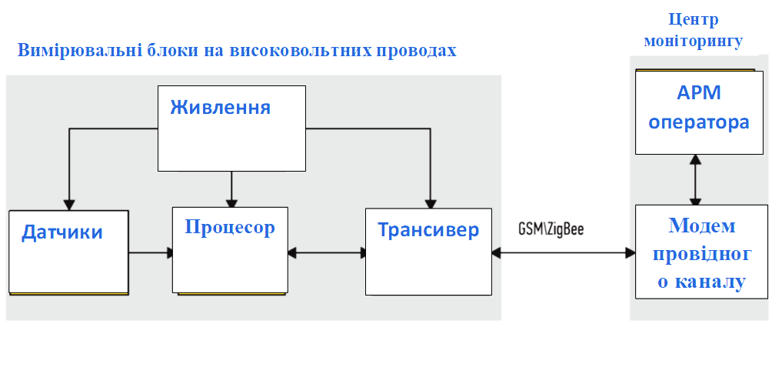

Рисунок. 1. Системи оцінки пропускної здатності ЛЕП.



Рисунок. 2. Структура вимірювального блока та центра моніторингу

* 1. **Основні компоненти системи моніторингу ЛЕП.**

Вимірювальний блок складається з таких основних компонентів

⎯ Група датчиків, що вимірює основні параметри струму в лінії;

⎯ Процесорний модуль, який оцінює отримані данні;

⎯ Пристрої передачі даних;

⎯ Модулі автономного живлення.

Використовуються різні типи датчиків:

⎯ Оцінка струму в проводі;

⎯ Температура дротів в прольоті;

⎯ Механічний натяг проводу в точці підвісу (тензорезистор);

⎯ Вимірювання загасання у волоконній оптиці заземлювачів.

⎯ Фазний провід;

⎯ Оцінка критичних стріл провисання;

⎯ Кліматичні умови (метеостанція);

⎯ Вібраційні характеристики електричних проводів (акселерометр).

**1.3.1 Система електроживлення вимірювальних блоків.**

**Система електроживлення вимірювальних блоків.**

В даний час існує два способи живлення вимірювальних блоків систем моніторингу повітряних ліній електропередачі. Для вимірювальних модулів, встановлених на щоглах опор ЛЕП, використовуються акумулятори, які зазвичай заряджаються від сонячної батареї. Вимірювальні модулі, встановлені безпосередньо на лінії електропередачі, живляться від трансформаторів струму.

Трансформатори струму перетворюють енергію безпосередньо з ліній електропередачі. Струмоведучі дроти лінії електропередачі використовуються як джерело збудження (первинна обмотка трансформатора струму).

Вторинна обмотка трансформатора являє собою тороїдальну котушку з феромагнітним осердям. Індуктивний силовий модуль складається з трансформатора струму, випрямляча та накопичувачів енергії (іонізаторів, перетворювачів напруги) і забезпечує роботу всіх цифрових та аналогових блоків лічильника.

**1.3.2 Передача даних.**

В даний час для передачі даних в системах контролю ЛЕП в основному використовуються радіоканали зв'язку, а саме радіомодеми GSM або ISM, що працюють на частотах 434, 868 МГц і 2,4 ГГц GSM-модеми використовуються на ринку систем управління вже більше 10 років, в тому числі і для передачі даних в системах моніторингу. Функції перших моделей були такими що обмежували SMS-повідомленнями та передачею даних в аналоговому режимі. При роботі таких пристроїв в режимі аналогового модему швидкість передачі даних становить лише 9,5 кбод, а оплата здійснюється відповідно до часу перебування в мережі Система GPRS реалізує комутацію пакетів по всій довжині каналу зв'язку, що в мережі GSM Значно оптимізує послуги передачі даних. Вона встановлює з'єднання практично миттєво, використовує мережеві ресурси і займає частину частотного діапазону тільки тоді, коли дані дійсно передаються, таким чином, дуже ефективно використовуючи доступну смугу пропускання GPRS забезпечує послуги багато точкової передачі даних.

GPRS вимагає оплати за трафік, яка стягується тільки за обсяг переданої/прийнятої інформації, а не за час перебування модему в стані прийому/передачі.

Для передачі даних від модуля лічильника до сервера системи моніторингу можна використовувати бездротові мережі на базі радіомодемів Digi xBee. Наразі доступні приймачі з частотою 868 МГц та 2,4 ГГц. Трансивери забезпечують дальність передачі даних за умови прямої видимості до 4 км. На основі мережі трансиверів ZigBee з магістральною топологією можна організувати естафетну передачу даних по мережі між лічильниками на сервер даних системи моніторингу. У мережі передачі даних вздовж тракту передачі завжди задається напрямок передачі в бік сервера. Для підвищення надійності існує альтернативний обхід проблемних вузлів, який перериває зв'язок по ланцюгу.

**1.3.3** **Оцінка погодних умов вздовж ЛЕП**

На лінії електропередачі впливають кліматичні умови. Опади, температура, барометричний тиск, вологість, характер вітру є важливими параметрами, які необхідно вимірювати для моніторингу погодних умов вздовж лінії електропередачі. Знання поточних погодних умов вздовж лінії електропередачі може зменшити кількість відключень. Уздовж ліній електропередачі повинні бути встановлені датчики і системи моніторингу погоди. Енергетичні компанії потребують надійних погодних даних для ефективного управління енергосистемою. Для контролю можуть використовуватися як метеостанції, що працюють в дистанційному режимі, так і серія дистанційних датчиків, встановлених на опорах.

**1.3.4** **Стан дроту та ізоляції ліній електропередачі.**

В процесі експлуатації лінії електропередачі можуть бути пошкоджені або зношені, а ізолятори - забруднені або зруйновані. Як наслідок, можуть виникати міжфазні витоки, короткі замикання та замикання на землю. Потік струму також може спричинити нагрівання і старіння проводів, що може призвести до фатального провисання проводів або до контакту проводів із землею чи навколишніми предметами. Більшість пошкоджень повітряних ліній електропередачі спричинені короткими замиканнями або обривами проводів. У цих випадках локалізація пошкодження і відновлення пошкодженої частини лінії електропередачі є найбільш складним і трудомістким завданням.

Короткі замикання та пориви призводять до великих втрат електроенергії.

Пропускна здатність повітряних ліній електропередачі обмежена нагріванням проводів і стабільністю передачі. Зі збільшенням довжини лінії електропередачі другий фактор (стабільність) визначає межу переданої електроенергії.

**1.3.5** **Провисання.**

Провисання в прольотах ЛЕП спричинене подовженням дроту залежить як від температури повітря, так і від нагрівання самого дроту під дією струму. У проектній документації на лінію електропередачі вказані допустимі значення провисання для кожного прольоту ЛЕП. Провисання можна визначити опосередковано, використовуючи дані тензометричних датчиків, встановлених на опорах в точках підвісу проводу, і датчиків акселерометрів на вимірювальних модулях, встановлених безпосередньо на проводі. Також враховується температура навколишнього повітря і дроту, а також струм, що протікає по дроту. Використовуючи ці дані, можна визначити небезпечні умови експлуатації проводів у прольоті та за необхідності змінити допустимий ресурс струмового навантаження.

**1.3.6 Ожеледь на лініях електропередачі.**

Обмерзання також є загрозою для ліній електропередач, а хуртовина може стати серйозним випробуванням для забезпечення роботи системи. Ожеледиця і іній на проводах і тросах повітряних ліній виникають при температурі повітря біля -5 °С і швидкості вітру від 5 м/с. Значні відкладення льоду можуть причинити обриви проводів, пошкодження різних елементів повітряних ліній. Ожеледиця - одна з причин «танцю» проводів, що може привести до їх зіткнення. Наявність льоду можна визначити, оцінивши сукупність отриманих даних від тензодатчиків підвіски та акселерометрів та метеодатчиків.

**1.3.7 Коронний розряд на проводах.**

Коронні розряди виникають у дуже неоднорідних полях, де процеси іонізації відбуваються в невеликій області поблизу електродів. До цього типу полів належить також електричне поле повітряних ліній електропередачі.

Високочастотна складова коронного струму є електромагнітне випромінювання з широким частотним діапазоном, яке заважає радіо- і телеприйому. Коронні втрати на лініях електропередачі мають великі свої значення. (У ЛЕП 500 кВ середньорічні втрати на корону становлять біля 9 кВт/км). Коронні розряди визначають за допомогою спектрального аналізу сигналів струму, синхронізованих з мітками часу GPS.

**1.3.8 Вплив** **високих гармонічних частот напруги і струму.**

Проблемою при передачі електроенергії є вплив високих гармонічних частот напруги та струму на елементи системи електропостачання. Несинусоїдальні струми в елементах електромережі спричиняють великі втрати потужності електроенергії. Втрати залежить від ступеня спотворення синусоїди. Найбільший внесок у втрати вносять третя, п'ята і сьома гармоніки.

Величина додаткових втрат в лініях електропередачі залежить від таких факторів, як склад гармонічних складових, амплітуда цих струмів , їх розподіл вздовж траси лінії електропередачі та опір проводів і кабелів. Високі рівні гармонічних втрат активної потужності енергії свідчать про наявність резонансу гармонічних процесів в лінії, що призводять до погіршення якості передачі та скорочення терміну служби елементів ЛЕП. Розгляд високих гармонічних частот струму дозволяє виявити витоки і короткі замикання та ідентифікувати їх на рівні сегмента мережі. Виявляючи резонансні явища в топології мережі, можна прийняти необхідні заходи для зменшення втрат енергії в мережі під час передачі. .[4]

1. **СИСТЕМИ МОНІТОРІНГУ САТ-1, OTLM.**

Першою із комерційних систем моніторингу була система CAT-1, фірми American Valley Group у 1991 році. На цей час у світі є більш ніж 300 систем моніторингу CAT-1. Вона відстежує погодні умови і натяг проводів, прикріплених до опор, в режимі реального часу. Основний модуль системи встановлюється на стовпі і важить приблизно 50 кг. Датчик натягу дроту являє собою тензодатчик в нержавіючому корпусі з монтажними отворами, встановлений біля ізоляторів та опорою. Тензодатчик побудований на основі вимірювального перетворювача. Основний модуль CAT-1 вмонтований у вологостійкий алюмінієвий корпус з електронним блоком, вбудованим модемом, антеною для передачі даних і кріпильними елементами. Модуль призначений для роботи при температурі від -40 до +60 °C. Для безперервної роботи використовується 12-вольтовий акумулятор, пристрій для зарядки та сонячна панель (рис. 3).



Рисунок. 3. Модуль живлення SAT-1. Модуль для вимірювання CAT-1, встановлений на підставці.

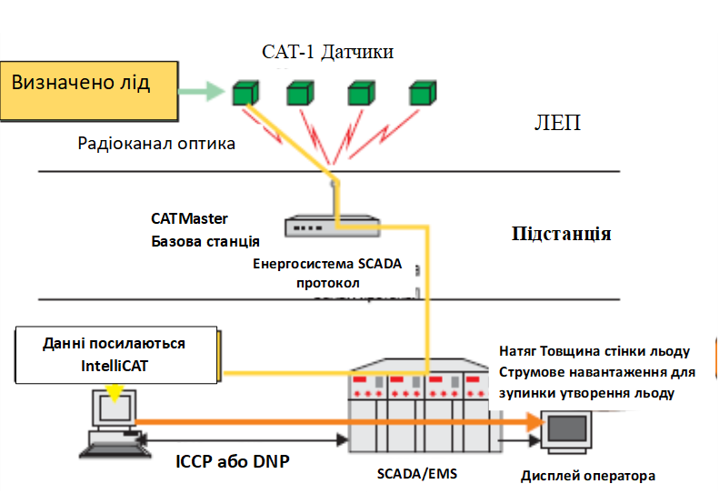

Рисунок. 4. Системи моніторингу CAT-1 виявлення ожеледі на лініях електропередачі

Система CAT-1 використовує запатентований алгоритм аналізу для виявлення і розрахунку ряду корисних параметрів, таких як провисання повітряної лінії електропередачі, потужність лінії електропередачі і наявність льоду на проводі. Структура системи моніторингу ожеледиці на лініях електропередачі CAT-1 показана на рисунку 4.

Іншою концепцією, яка зараз набуває поширення, є впровадження систем моніторингу OTLM, тобто вимірювальних модулів для визначення пропускної здатності повітряних ліній електропередачі. На відміну від системи CAT-1, вимірювальні модулі OTLM конструктивно прикріплені до високовольтних проводів. Сила струму в проводі та живлення модуля вимірюються безконтактно. Пристрій живиться енергією, отриманою від дроту через трансформатор струму. системи OTLM

Система вимірює температуру і силу струму дроту в режимі реального часу. На рисунку 5 показано загальний вигляд модуля OTLM, виготовленого компанією C&G у Словенії.



Рисунок. 5. Загальний вигляд пристрою OTLM

Прилад вимірює силу струму в проводі та температуру проводу у фіксованій точці. Має кріплення для безпосереднього монтажу на дріт. Вбудований трансформатор струму є джерелом живлення . Отримана енергія використовується для живлення всього пристрою. Зовнішнє джерело живлення не потрібне. Пристрій також використовує GPS-приймач. Отримані значення струму і температури прив'язуються до координат положення пристрою на лінії електропередачі і точної позначки часу. Виміряні дані регулярно передаються в диспетчерську, обладнану системою SCADA, використовуючи стандартні протоколи IEC. Доступ до даних можна отримати через веб-браузер.[5]

1. **МЕТОДИ ЛОКАЛІЗАЦІЇ СТРУМІВ ВИТОКУ І КОРОТКИХ ЗАМИКАНЬ В ЛЕП**

Лінії електропередачі з високими струмами замикання на землю характеризуються значною довжиною. Методи та засоби дослідження пошкоджень базуються на вимірюванні та реєстрації параметрів аварійного режиму та розрахунку відстані до місця пошкодження. Результати вимірювань обробляються після відключення лінії релейного захисту. Одночасна фіксація сигналу про пошкодження до відключення лінії електропередачі приладами контролю струму та напруги повітряної лінії електропередачі та спільна обробка результатів вимірювань за допомогою запропонованого методу дозволяє швидко і легко визначити місце пошкодження. Метод базується на реєстрації часу стрибків фазної напруги системою синхронізованих GPS-датчиків. Важливість.

Відмітки часу надходять на обробку в диспетчерський центр, де визначається пошкоджений сегмент дротової мережі. Проводиться аналіз сигналу тривоги, в якому виділяється 11-а гармоніка. Аналіз фазової характеристики вздовж лінії електропередачі дозволяє ідентифікувати пошкоджену ділянку.

**3.1 Лазерне картографування ЛЕП.**

В останні роки технологічний прогрес у вдосконаленні апаратури повітряного дистанційного зондування дозволив використовувати принципово новий підхід до топографічної зйомки ліній електропередачі. За допомогою лазерної аерофотозйомки тепер можна отримати точні карти розташування всіх ліній електропередачі, включаючи опори і дроти, з прив'язкою до 3D рельєфу місцевості. Топологія місцевості, розташування опор, висота підвісів і розташування інших важливих об'єктів в безпосередній близькості від ліній електропередач - все це тепер доступно оператору SCADA-системи, а також інформація в режимі реального часу про стан ліній електропередач і кліматичні умови. При скануванні лазером по трасі лінії електропередачі паралельно можна проводити тепловізійну зйомку (Рисунок 6). Типові приклади включають перевірку ліній електропередачі для виявлення пошкоджень ізоляції, вимірювання температури проводів, тепловізійний моніторинг стану огороджувальних конструкцій будівель для виявлення надмірних втрат енергії.

Лазерні детектори можна використовувати для отримання 3D-зображень місцевості та будь-яких об'єктів на землі, а також для їх геометричних вимірювань (рис. 7).

Поєднання лазерного позиціонування з тепловізійними знімками дозволяє одночасно вимірювати температуру і провисання дротів, виявляти витоки енергії та пошкоджені ізолятори.[5]

Рисунок. 6. Тепловізійне зображення фрагмента лінії електропередачі, отримане за допомогою камери IRTIS, що працює в інфрачервоному діапазоні 3-5 мкм



Рисунок. 7. Приклад представлення топологічної моделі вирівнювання в

системі SCADA

**3.2** **Тепловізійне обстеження повітряних ліній електропередачі**

Моніторинг ліній електропередачі методом інфрачервоної діагностики передбачений РД 34.45-51.300-97 «Сфера застосування і стандарти випробувань електрообладнання» [33] і багато в чому забезпечує надійну роботу повітряних ліній електропередачі. Сфера тепловізійного обстеження повітряних ліній електропередачі включає всі контактні з'єднання повітряних ліній електропередачі та кабелів захисту землі. Оцінка контактних з'єднань (КС) проводиться за такими параметрами:

* + Болтові контактні з'єднання - перевищення температури нагріву на 60-100% навантаження і перевищення температури на навантаженні 30-60% від Iном;
  + Зварні контактні з'єднання і стислі з'єднання (обтиснуті і кручені) - перевищення температури або швидкість дефекту;
  + Кабелі захисту від заземлення - відсутність нагріву в місцях ізоляції кабелю від опори (стан ізолятора і іскрового проміжку).

Періодичність тепловізійного обстеження повітряних ліній електропередачі:

* На повітряних лініях електропередачі, які експлуатуються 25 років і більше, у разі бракування 5% контактних з'єднань - щорічно, у разі бракування менше 5% контактних з'єднань - не рідше одного разу на 3 роки;
* Для повітряних ліній електропередачі, що працюють з максимальними струмовими навантаженнями або живлять критичних споживачів, або експлуатуються в умовах підвищеного забруднення атмосферного повітря, великих вітрових і льодових навантажень - щорічно;
* На інших повітряних лініях - не рідше одного разу на 6 років.

Доцільно разом з тепловізійним обстеженням ліній проводити тепловізійний контроль обладнання з'єднувальних осередків, що дає можливість отримати комплексну оцінку лінії електропередачі як системи передачі та розподілу.

Тепловізори зі спектральним діапазоном 7-14 мкм, що мають частоту кадрів не менше 25 в секунду і записують інформацію безпосередньо на жорсткий диск комп'ютера, повинні використовуватися для тепловізійної зйомки повітряних ліній електропередачі.

Інфрачервона діагностика (інфрачервоне управління) є одним з основних напрямків у розробці високоефективної системи технічної діагностики, яка забезпечує можливість контролю теплового стану електрообладнання та електроустановок без виведення їх з експлуатації, виявлення дефектів на ранній стадії їх розвитку, зниження витрат на технічне обслуговування за рахунок прогнозування термінів та обсягів ремонтних робіт.

Пірометри вимірюють температуру поверхні об'єкта з безпечної відстані. Він показує середню температуру обмеженого контуру в його полі зору.

Тепловізори (Рисунок.8.) вимірюють температуру і показують розподіл теплових полів на поверхні об'єкта з подальшою реєстрацією і запам'ятовуванням термограми. Тепловізор - це оптико-електронний вимірювальний прилад, що працює в інфрачервоній області електромагнітного спектра, «переводячи» власне теплове випромінювання людей або обладнання у видиму спектральну область.

|  |  |
| --- | --- |
| S:\PG Інфрачервона метрологія\Життєвий цикл\Testo 880\Навчання\Рівень 1 Навчання Снелл\Зміст\Зображення\Вид з фронтальної камери.jpg  Рисунок. 8.– Зовнішній вигляд тепловізора TESTO |  |

Наявність дефекту виявляють шляхом порівняння температури аналогічних ділянок поверхні приладів, що працюють при однакових умовах нагріву та охолодження. Температурні межі не повинні перевищувати нормовані значення.

Результатом ІЧ-діагностики є технічний звіт з термограмами і фотографіями дефектів, класифікація дефектів з рекомендаціями щодо термінів усунення.

При аналізі результатів ІЧ-контролю оцінюється виявлений дефект і прогнозуються можливості його розвитку і терміни відновлення. Після усунення виявленого дефекту проводиться повторна діагностика для оцінки якості виконаного ремонту. [6]

**3.3 Особливості інфрачервоного контролю.**

Інфрачервоний моніторинг бажано проводити при відсутності сонця в похмуру погоду або вночі, бажано до сходу сонця, при мінімальному вітровому впливі в період максимальних струмових навантажень, бажано навесні для уточнення обсягу ремонтних робіт і восени з метою оцінки стану електрообладнання перед зимою.

Термограми повітряних ліній електропередачі показані на рис. 9. – 10.

Ці ІЧ-зображення показують «гаряче» з'єднання (температура з'єднання, виміряна за допомогою телескопічного об'єктива, становить 225°C (рис. 9). На рисунку 10 показана фотографія такого ж з'єднання, але в звичайному зображенні. На рисунку 11 показано ІЧ-зображення поганого контакту з'єднання в шлейфі, а на рисунку 12 і рисунку 13 показано ІЧ-зображення поганого контакту з'єднання натяжних затискачів ланцюжка ізоляторів.

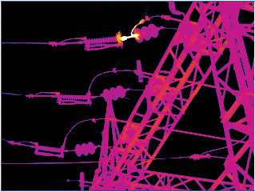

Рисунок. 9. – Перегрів у з'єднанні

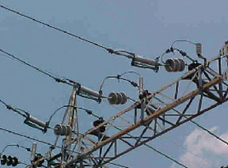

Рисунок. 10.– Діаграма того ж з'єднання. Звичайне зображення

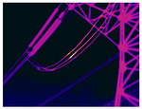

Рисунок. 11.– Поганий контакт в шлейфовому з'єднанні на анкерній опорі

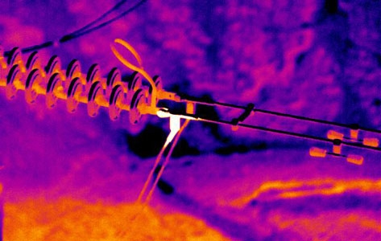

Рисунок. 12.– Поганий контакт у з'єднанні натяжного затискача

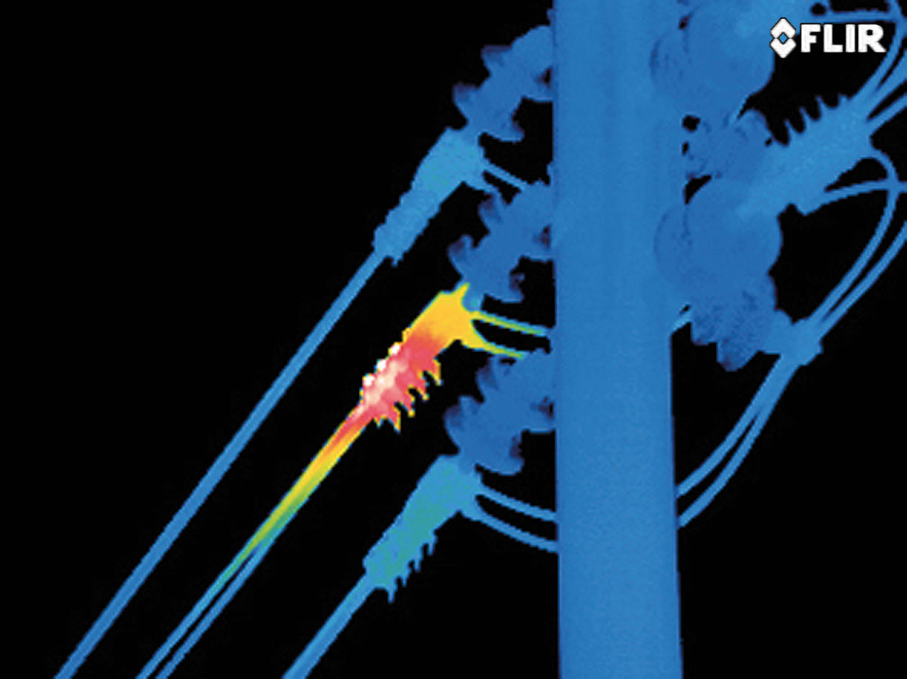

Рисунок.13. – Перегрів дроту в натяжному затискачі

**3.4 Інфрачервоний контроль лінійної арматури.**

Для виявлення дефектних ізоляторів в стрінгу також використовується метод контролю інфрачервоної ізоляції (ІЧ-інспекція). У разі пробою одного або декількох ізоляторів велика частина робочої напруги припадає на робочі ізолятори, особливо на ізолятори, що примикають до фазного провідника. Розподіл температури ізоляторів уздовж струни має таку ж природу. Несправні ізолятори, що з'являються в струні, набувають температуру навколишнього повітря, в той час як на інших ізоляторах температура підвищується. Різниця температур між справним і несправним ізоляторами в колоні може становити від 0,3 до 0,5 °С. ІЧ-контроль струн здійснюється одночасно для всіх трьох фаз лінії в похмуру погоду або в нічний час. Результати вимірювання температури ізоляторів рекомендується оцінювати шляхом порівняння температур різних фаз.

Інфрачервоне ізоляційне випробування, яке виявляє локальне підвищення температури внаслідок електророзрядних процесів на поверхні ізоляторів, може виявити порушення клейового з'єднання між силіконовою оболонкою (ребрами) та ізоляційним стрижнем полімерного ізолятора.  
 Якість монтажу і знос лінійної арматури можна оцінити шляхом вимірювання рівнів випромінювання в широкому діапазоні довжин хвиль, що виникають в результаті електричних розрядів (іскрових, поверхневих парціальних і дугових розрядів) лінійних елементів клапанів:

* між погано контактуючими металевими деталями в місцях з'єднання струни з опорою або проводом повітряної лінії;
* між арматурними деталями;
* між замком в жатці і штоком в ланцюжку ізоляторів;
* між заземлюючими спусками і арматурою;
* при коронуванні деталей лінійної арматури.

Підвищення температури в місцях дефекту лінійної арматури можна виявити за допомогою тепловізійної зйомки з приймачем випромінювання, що працює в діапазоні довжин хвиль ІЧ. Оцінка технічного стану лінійної арматури повинна проводитися на підставі результатів оглядів, вимірювань арматури, демонтованої з повітряної лінії електропередачі.[7]

**3.5 Аеродіагностика повітряних ліній електропередачі.**

Аерозйомка з використанням літальних апаратів є найшвидшою та найефективнішою. Але обладнання, встановлене на борту, повинно володіти найбільш просунутими параметрами, а саму діагностику повинні виконувати досвідчені і грамотні фахівці. Типові несправності:

* наявність зруйнованих ізоляторів в гірляндах;
* відсутність або зміщення гасителів вібрації;
* обдимання проводів, кабелів у місцях з'єднання або з'єднань з арматурою;
* порушення розмірів проходу повітряних ліній електропередачі в лісистій місцевості або над існуючим наростом - дефекти утримуючої арматури;
* порушення вертикальності установки опор.

На рисунку 14. показано використання БПЛА для обстеження повітряних ліній електропередачі, а на рисунку 15 – використання гвинтокрила.

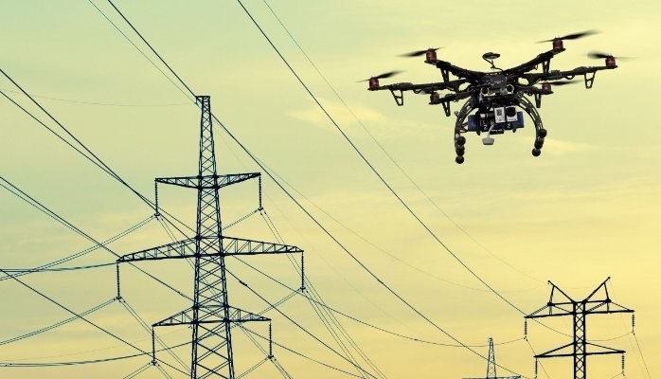

Рисунок. 14. – Застосування БПЛА для повітряного обстеження ліній електропередачі

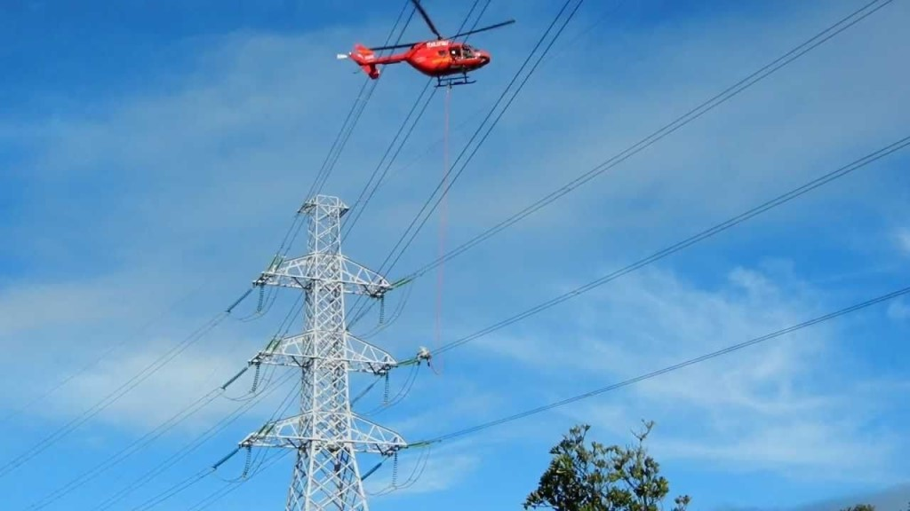

Рисунок. 15 – Використання гвинтокрила та для зйомки повітряних ліній

Щоб уникнути втрати проводів повітряної лінії з поля зору тепловізора під час польоту, тепловізор повинен мати канал відображення та запису видимого зображення, а також можливість запису голосових коментарів під час польоту.

Крім того, бажано, щоб інфрачервона камера мала автоматичне регулювання діапазону вимірюваних температур і чутливості (рівня). При аерофотозйомці інфрачервона камера повинна бути встановлена зовні, на корпусі повітряного судна, на гіростабільній, віброгасійній і дистанційно керованій платформі по трьох осях. В крайньому випадку, зйомка може проводитися «з рук».

Бажана швидкість літака по повітряній лінії становить 70 – 100 км/год. У районі анкерних опор повітряної лінії електропередачі бажано знизити її до 55-60 км/год. При використанні гвинтокрила, при необхідності, пілот «зависає» для більш детального вивчення і зйомки виявленого дефекту. Між усіма учасниками аерозйомки під час польоту має бути безперервний двосторонній зв'язок.

Відстань між ІЧ-камерою і проводами повітряної лінії під час польоту повинна витримуватися в межах 25 – 100 м, вона визначається, по-перше, правилами безпеки польотів, а по-друге, необхідною ступенем деталізації дефектів. Достовірне виявлення дефектів контактних з'єднань досягається при навантаженні не менше 50% від номінального навантаження.

При виконанні аерофотозйомки необхідно мати на борту гвинтокрила карту з маршрутом повітряної лінії електропередачі, прив'язану до місцевості і номерами опор для чіткої локалізації виявлених дефектів.

Слід зазначити, що найбільша ефективність діагностики енергетичного обладнання досягається в результаті комплексного використання ІЧ управління, як з землі, так і за допомогою літальних апаратів.[8,9]

1. **ПРОПОЗИЦІЇ СТВОРЕННЯ РАДІОТЕХНІЧНОГО ПРИСТРОЮ ЗНАХОДЖЕННЯ ПОШКОДЖЕНЬ ЛЕП ПРИ ВИКОРИСТАННІ БЛА**

**4.1 Аналіз електромагнітного спектру перешкод джерелом яких є пошкодження елементів ЛЕП.**

З вище сказаного ми усвідомили, що БЛА використовуються в основному для візуального контролю стану ЛЕП та проведення інфрачервоної діагностики (інфрачервоне управління) що є одним з основних напрямків у розробці високоефективної системи технічної діагностики, яка забезпечує можливість контролю теплового стану електрообладнання та електроустановок без виведення їх з експлуатації, виявлення дефектів на ранній стадії їх розвитку, зниження витрат на технічне обслуговування за рахунок прогнозування термінів та обсягів ремонтних робіт. Але основний недолік що ці вимірювання бажано робити в темний час доби при відсутності сонячного світла. У своїй роботі пропоную створення пристрою радіотехнічного пристрою знаходження пошкоджень ЛЕП з використанням БЛА, який немає цих недоліків. В основі розробки радіотехнічного контролю є визначення діапазон частоти випромінювання (джерело перешкод) пошкоджених елементів ЛЕП. Далі, виходячи з діапазону частоти випромінювання, пропонуємо схему радіотехнічного пристрою визначення місця пошкодження лінії електропередачі. А це вибір антенного пристрою, електричного фільтру, антенного підсилювача, пристрою аналізу. [10]

Визначення діапазон частоти випромінювання (джерело перешкод) пошкоджених елементів ЛЕП

Повітряні ЛЕП надвисокої напруги (у нашому випадку - АЛЕ кВ, 220 кВ) стають джерелом перешкод навіть у нормальному режимі роботи. Перешкоди від ЛЕП створюються у всьому діапазоні частот проводів і тросів в ЛЕП. Рівень високочастотних перешкод значною мірою визначає рівень сигналу, що передається, і довжину підсилювальної ділянки довгої лінії.

Джерелами перешкод є:

* коронний розряди на ЛЕП;
* корона та часткові розряди на ізоляторах;
* пробій дефектних ізоляторів;
* іскріння на контактах лінійної арматури.

Ефект іскріння на контактах створює перешкоди в основному [8.16] у діапазоні частот 40-100 МГц. Корона на арматурі та на розпірках може виникнути в точках з великою напруженістю електричного поля (розподіл напруги на довгій гірлянді ізоляторів дуже нерівномірний). Часткові розряди та корона виникають на тих ізоляторах, на яких досить велике падіння напруги.

Дефектні ізолятори можуть бути джерелами дуже сильних перешкод, так як при розряді ємності одного ізолятора (50-80 пФ при напрузі до 10-25кВ виділяється велика енергія у спектрі високих частот.

Внаслідок високої напруженості поля на проводах ЛЕП виникає коронний розряд. Місцеві забруднення дротів, ушкодження зовнішнього пориву дроту (задири, подряпини та ін.), опади (краплі дощу, сніг, паморозь та ожеледиця) є джерелами корони. Найбільш сильні високочастотні (у тому числі й акустичні) перешкоди спостерігаються при дощі, що мрячить, коли вібруючими елементами виявляються краплі дощу біля поверхні дроту, тому ЛЕП 110-220 кВ при дощі

«шелестять» і «шипять».

Коронний розряд дуже різноманітний формою. На проводах ЛЕП корона може виникнути або як безперервного розряду, або коротких імпульсів, які є джерелами перешкод. Форма та параметри імпульсів корони залежать від полярності напруги на ЛЕП. Імпульси позитивної корони називаються стрімерами, вони значно потужніші за імпульси негативної корони. У зв'язку з цим стрімерна корона, яка з'являється в позитивний напівперіод при змінній напрузі та на позитивному полюсі при постійній напрузі, визначає в основному рівень перешкод на ЛЕП.

При стримерному розряді повітря виникає багато вільних електронів, які розганяються ЕП до значної швидкості. Рух цих зарядів наводить у дроті короткий імпульс струму, довжина часу розвитку стримера дорівнює 0,2-0,5 мкс, а амплітуда досягає кількох сотень міліампер. При поширенні вздовж проводів імпульси струму корони створюють ЕМП радіоперешкод, а потрапляючи до приймальних пристроїв каналів, створюють високочастотні перешкоди. Виходячи з вище сказаного то ширина спектру буде дорівнюватися від 0 до 5мГц.

Виникнення перешкод у певній галузі синусоїди промислової частоти призводить до того, що перешкоди виявляються модульованими звуковою частотою. На трифазній лінії коронують усі фази. Кожне джерело корони збуджує високочастотний струм, який відповідно до теорії хвильових каналів поширюється по всіх проводах лінії. Тому основна частота модуляції високочастотних перешкод у фазах та ізольованих тросах трифазних ЛЕП дорівнює 150Гц. Наявність такої модуляції значно погіршує якість прийому. Так, наприклад, при однаковій якості радіоприймання рівень перешкод від корони на лінії постійного струму, де відсутня модуляція промислової частотою, може бути приблизно втричі вищим, ніж на лінії змінного струму [11.12].

У реальних умовах доводиться мати справу з електричною дугою у нестабільному стані. І хоча спектр випромінюваних нею частот не перевищує 2,0 МГц, накладення цього спектра на спектр високочастотних перешкод ЛЕП (до них можна віднести лінії ДПР) може створити перешкоди телевізійних частот (до 100 МГц).

Виходячи з аналізу визначаємо частоти радіохвиль які необхідно сканувати при пошуку несправних ділянок ЛЕП. Це частоти до 2мГц та в діапазон частот 40-100мГц. Для розрахунку візьмемо 1,8мГц та 60мГц.[12]

**4.2** **Вибір антенного пристрою.**

Із розрахунку антен розміри, особливо для радіосигналу з частотою 1,8мГц, є великі і встановлення їх на БЛА не доцільно. Пропонуються покупні портативні активні антени. Які за своїми параметрами підходять для встановлення на літальний апарат їх багато, представим деякі.

АІР3-2 – Антена вимірювальна рамкова, 9 кГц – 30 МГц.

Рисунок.16. Антена вимірювальна рамкова АІР3-2

Призначення.

Антена вимірювальна активна рамкова «АІР3-2» виробництва компанії ООО «ЗАПАДПРИБОР» використовується в лабораторних приміщеннях, екранованих камерах і на відкритих майданчиках спільно з вимірювальними приймачами, аналізаторами спектра, селективними мікровольтметрами будь-якого типу, що мають вхідний опір 50 Ом.[13]

В комплект поставки антени вимірювальної рамкової «АІР3-2» входять:  
1. Антена активна рамкова «АІР3-2» – 1 шт.  
2. Пристрій, що розв'язує «УР-1.6» – 1 шт.  
3. ВЧ-кабель (L = 0,25 м) - 1 шт.  
4. ВЧ-кабель (L=6 м) – 1 шт.  
5. Блок живлення стабілізований – 1 шт.  
6. Футляр (кейс) для зберігання та перенесення антени – 1 шт.  
7. Посібник з експлуатації – 1 шт.  
8. Паспорт – 1 шт.  
9. Сертифікат про калібрування – 1 шт

Таблиця 1. Технічні характеристики АІР3-2

|  |  |
| --- | --- |
| Найменування | АІР3-2 |
| Робочий діапазон частот, МГц | 0,009…30 |
| Коефіцієнт калібрування антени, дБ щодо 1 м -1 | 30...45 |
| Межі допустимої похибки коефіцієнта калібрування, дБ | ±2 |
| Найбільша вимірювана напруженість поля (при коефіцієнті блокування в антені -20 дБ), дБ*мкВ/м | 150 |
| Порогова чутливість (частотно-залежна F=1 Гц), дБ*мкВ/м | 30…-5 |
| Номінальне значення вихідного опору, Ом | 50 |
| Струм, що споживається від джерела постійного струму напругою 12,6, не більше, мА | 130 |
| Розміри (діаметр рамки), мм | 250 |
| вага, кг | 1,6 |

**Антена вимірювальна рамкова П6-43**

Також цей виріб може називатися: П6 43, П643, П6-ЧЗ, p6-43, p6 43, p643.

П6-43 антена вимірювальна рамкова призначена для вимірювання електромагнітного поля.

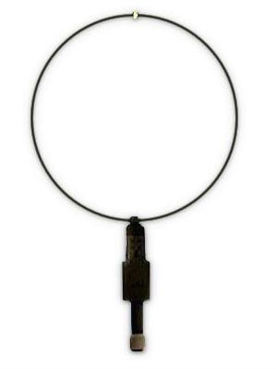

Рисунок.17. Антена вимірювальна рамкова П6-43

Антени П6-43 використовуються для вимірювання радіоперешкод при вирішенні задач електромагнітної сумісності технічних засобів, а також гранично допустимих рівнів електромагнітних полів при екологозахисних заходах.

Технічні характеристики:

Діапазон робочих частот – від 0,009 до 30МГц.

Розмір коефіцієнта калібрування залежно від частоти - від 17 дБ/м до 52 дБ/м.

Межі основної похибки коефіцієнта калібрування - ±2дБ.

Максимальна величина напруженості магнітного поля - 3,16 В/м.

Діаметр приймальної рамки П6-43 – 600 мм.

Опір виходу антени – 50Ом.

Габаритні розміри – 940×600×50 мм.

Маса (без штатива) – не більше 2 кг.

<https://tzi.com.ua/antena-vmryuvalna-sas-563b.html>

Антена вимірювальна SAS-563B

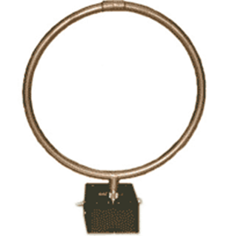

Рисунок. 18. Антена вимірювальна SAS-563B

Антена SAS-563B має такі самі характеристики що і П6-43 та має інше технічне рішення.

**4.3** **Розрахунок схеми пропускного фільтру.**

Пристрої широкосмугові необхідно виділити тільки той діапазон частот електромагнітних хвиль, який нам потрібен для пошуку джерела випромінювання пошкоджень ЛЕП це 1,8 та 60мГц.

Для синтезу фільтру, мГц (так само і для 60мГц) використаємо програмне середовище Multisim 14, а саме в розділі ІНСТРУМЕНТАРІЙ виберемо СТВОРЮВАЧ СХЕМ далі СТВОРЮВАЧ ФІЛЬТРІВ потім ПОЛОСОВИЙ і вставляємо необхідні данні нашого фільтру.

Рисунок. 19. Вибір параметрів фільтру для 1,8мГц

Multisim 14 створив схему Рис

Рисунок. 20. Полосовий фільтр для частот 1,8мГц.

**4.4 Блок-схема радіотехнічного пристрою знаходження пошкоджень ЛЕП при використанні БЛА.**

Розглянемо пропоновану блок-схему радіотехнічного пристрою знаходження пошкоджень ЛЕП при використанні БЛА.



Рисунок. 21. блок-схема радіотехнічного пристрою знаходження пошкоджень ЛЕП з при використанні БЛА.

На антену антенного пристрою поступають сигнали навколишнього ефіру де є і електромагнітне випромінювання від елементів ЛЕП. На елементах фільтру виділяється необхідний діапазон частот, який нам потрібен для пошуку джерела випромінювання пошкоджень ЛЕП це 1,8 або 60мГц. Далі підсилювач підсилює до необхідних величин параметрів сигналу (параметри підсилювача визначаються вході експериментів). Детектор у свою чергу перетворює радіо сигнал у відеосигнал. Пристрій порівняння зрівнює амплітуду відеосигналу з амплітудою порогового сигналу (перевищення рівня порогу вказує на наявність електромагнітного випромінювання від пошкодження деяких елементів ЛЕП), і дає дозвіл на роботу пристрою включення режиму контролю. Через нього починають поступати імпульсні сигнали від формувача імпульсів, які через пристрій управління запускають роботу пристрою визначення координат пошкодження та відео-фіксуючий пристрій.

Пристрій визначення координат пошкодження, завдяки GPS-приймачу, визначає координати знаходження радіотехнічного пристрою на час приходу імпульсного сигналу, а значить і місце знаходження пошкодження ЛЕП. При великій кількості визначення місця пошкодження (поступають декілька імпульсних сигналів) за спеціальним алгоритмом уточняються координати місця. Одночасно проходить фіксація відеокамерою місця знаходження вірогідного пошкодження. Після аналізу прийнятої інформації приймаються необхідні заходи щодо ліквідації пошкоджень.

**ЗАГАЛЬНІ ВИСНОВКИ**

Енергетичні системи, які потребують більше енергії, змушені випробовувати лінії передачі на межі їх можливостей, а для операторів, яким необхідно знати, що відбувається вздовж траси (локальне виділення тепла, граничне коливання проводів, граничне провисання, ожеледь), безпека і ефективність мають першорядне значення. важливе значення. Системи моніторингу повітряних ліній електропередачі надають додаткові можливості для підвищення ефективності передачі електроенергії та зменшення втрат. Моніторинг не тільки підвищує надійність передачі, але й допомагає знизити витрати на обслуговування ліній електропередачі, надаючи більш швидкі та точні дані при виявленні аварійних ділянок і прогнозуванні проблемних ситуацій вздовж маршруту. Використання сучасних систем моніторингу повітряних мереж останнім часом набуло особливого значення в Україні. Причинами цього є, по-перше, війна, розв'язана, зокрема, росією, яка значно збільшила вартість збитків у разі великої аварії, а по-друге, зниження надійності електроенергетичної системи через сильний знос як обладнання, так і використовуваних проводів.

В першому розділі проведено аналіз сучасних технологій діагностики технічного стану ЛЕП. Розглянуті деякі системи моніторингу повітряних ліній електропередачі. Для покращення якості діагностики технічного стану запропоновано радіотехнічний пристрій пошуку місць пошкодження елементів лінії електропередачі БЛА. Аналогів даного пристрою на теренах інтернету не знайдено.

**СПИСОК ВИКОРИСТАНИХ ДЖЕРЕЛ**

1. Ю. В. ЧЕРНЕЦЬКА, аспірант А. І. ЗАМУЛКО, канд. техн. наук, доцент СИСТЕМА МОНІТОРИНГУ ТЕХНІЧНОГО СТАНУ РОЗПОДІЛЬЧИХ ЕЛЕКТРИЧНИХ МЕРЕЖ Національний технічний університет України «Київський політехнічний інститут», м. Київ <https://core.ac.uk/download/pdf/268399116.pdf>
2. СУЛЕЙМАНОВ В. М., КАЦАДЗЕ Т. Л. ЕЛЕКТРИЧНІ СИСТЕМИ ТА МЕРЕЖІ ЧАСТИНА 1 МАТЕРІАЛИ ЛЕКЦІЙ <https://ela.kpi.ua/bitstream/123456789/39768/1/EMS-1_L.pdf>
3. <https://indusoft.com.ua/blog/2019/10/29/scada-systema-chto-jeto-takoe/>
4. Володимир БОНДАРЕНКО Вероніка ЧЕРКАШИНА КОНСТРУКЦІЇ ЛІНІЙ ЕЛЕКТРОПЕРЕДАЧІ <https://repository.kpi.kharkov.ua/server/api/core/bitstreams/1336f6d9-a795-4c1c-8d22-86e9a2dda79e/content>
5. Костиков І. Система моніторингу CAT-1 - підвищення пропускної спроможності і надійності в ЛЕП // Енергетика. 2011. № 3 (38).
6. Зацерковний ''Геоінформаційні системи і бази даних. Кн. 2''.pdf <https://studfile.net/preview/6440954/page:34/>
7. СОУ-Н ЕЕ 40.12-00100227-46:2011 Контроль технічного стану опорно-стрижневих ізоляторів за допомогою ультразвукового (акустичного) методу та засобами інфрачервоної техніки. Норми їх дефектації
8. В.В. ГОРЮШКО, Д.А. ДАНИЛЬЧЕНКО, В.В. ЛИЩИНА, П.И. БЕЗКОСТНЫЙ, И.С. ЯКОВЕНКО,И.В. ЯКИМЕНКО, Ю.В. ТКАЧЕВ, Б.Г. ДИАГНОСТИКА ЛИНИЙ ЭЛЕКТРОПЕРЕДАЧ ПРИ ПОМОЩИ ЛЕТАТЕЛЬНОГО АППАРАТА ПОВЫШЕННОЙ ДАЛЬНОСТИ ДЕЙСТВИЯhttps://repository.kpi.kharkov.ua/server/api/core/bitstreams/e8a1c314-bd00-4c00-a098-193967a6f77e/content
9. Патент No 2 724, 821 (США) Система дистанційного вимірювання. 22 листопада 1955 року.
10. Індустріальні перешкоди <https://ua-referat.com/%D0%86%D0%BD%D0%B4%D1%83%D1%81%D1%82%D1%80%D1%96%D0%B0%D0%BB%D1%8C%D0%BD%D1%96_%D0%BF%D0%B5%D1%80%D0%B5%D1%88%D0%BA%D0%BE%D0%B4%D0%B8>
11. Аполлонський С.М., Острейко В.М. Проблеми електромагнітної екології // Вісник МАНЕБ, 1996 № 3, с. 11-15
12. Борц Ю.В., Чекулаєв В.Є. Контактна мережа. - М: Транспорт, 2001.-248 с.
13. <https://www.protehnology.ru/stergnevaya-antenna-ets-lindgren-3303-1-kgc-30-mgc>
14. <http://deep-electronics.ru/catalog/kontrolno-izmeritelnye-pribory/antenno-fidernye-ustroystva/air3-2/>
15. https://aliexpress.ru/item/1005001941236432.html?sku_id=12000018171488618&spm=a2g2w.productlist.search_results.5.4f941a75qawllg